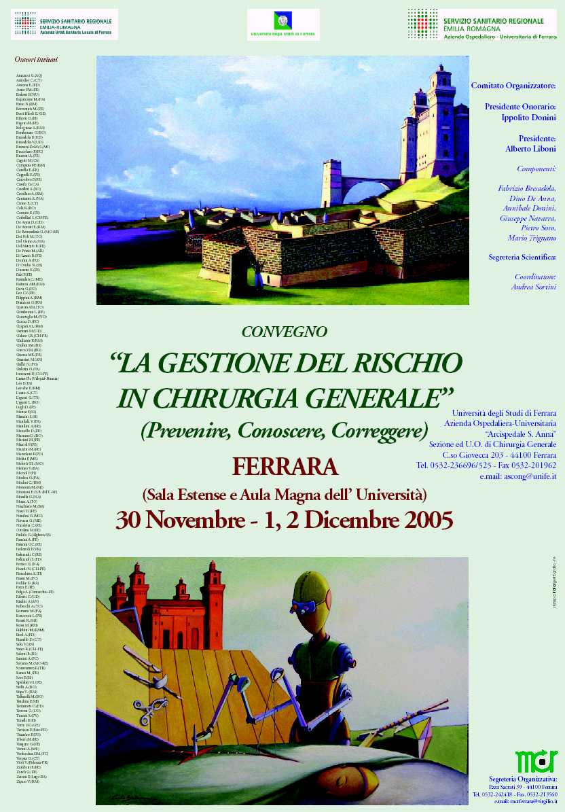
CONVEGNO
LA GESTIONE DEL RISCHIO IN CHIRURGIA GENERALE
(Prevenire, Conoscere, Correggere)
30 Novembre - 1, 2 Dicembre 2005
(Sala Estense e Aula Magna dell'Università)
Presidente Onorario: Ippolito Donini
Presidente: Alberto Liboni
Promosso da:
Università degli Studi di Ferrara
Dipartimento di Scienze Chirurgiche, Anestesiologiche e Radiologiche
Azienda Ospedaliera-Universitaria Arcispedale S.Anna di Ferrara
Sezione ed U.O. di Chirurgia Generale
Scuola di Specializzazione in Chirurgia Generale (indirizzo: Chirurgia d'Urgenza)
Scuola di Specializzazione in Chirurgia Vascolare
Azienda U.S.L. di Ferrara
U.O. di Chirurgia Generale-Ospedale Mazzolani-Vandiniµ- Argenta - Ferrara
(Direttore: Prof. Alberto Liboni)
con il patrocinio di:
Comune di Ferrara,
Amministrazione Provinciale di Ferrara,
Ordine dei Medici-Chirurghi ed Odontoiatri della Provincia di Ferrara,
Lega Italiana per la Lotta contri i Tumori - Sezione Provinciale di Ferrara.
SALA ESTENSE (P.zza Municipale)
Mercoledì 30 Novembre
Ore 9,30 - 11,00: Corso Satellite
(Il ruolo del Nursing nella gestione del rischio in
Chirurgia Generale) 1a Sessione: Sala Operatoria
Ore 11,00: Break
Ore 11,15 - 12,30: Corso Satellite
(Il ruolo del Nursing nella gestione del rischio in
Chirurgia Generale) 2a Sessione: Degenza
Ore 15,00 - 17,00: (Presentazione delle Comunicazioni selezionate
e Premiazione della Comunicazione vincitrice)
Ore 17,00 - 18,30: (Inaugurazione, Saluto delle Autorità)
Letture Inaugurali:
Buzzoni A. ( FE): Ferrara città d'arte
Leo P. (PA): La Chirurgia del 30 Millennio tra tecnica e etica
Ore 19,00: Cocktail e Spettacolo di benvenuto
Presidente: Spidalieri G. (FE)
Moderatori: Pozza E. (FE), Gamberoni L. (FE)
Relatori: Mazzini M. (FE) - Rintracciabilità, privacy
Nicoletta C. (FE) - Posizionamenti
Feo CV. (FE) - Attrezzature
Nasci D. (FE) - Sterilizzazione
Ortolani M. (FE) - Suture
Presidente: Sortini A. (FE)
Moderatori: Terrosu G. (UD), Cappelli E. (FE)
Relatori: Benvenuti M. (FE) - Organizzazione e formazione
Fabi P. (FE) - Il rischio culturaleµ
Canella E. (FE) - Medicazioni difficiliµ
Zandi G. (FE) - Monitoraggio postoperatorio
Marcello D. (FE) - Terapia postoperatoria
PANEL:
Presidente: Liboni. A. (FE)
Membri: Bresadola V. (UD), Zamboni P. (FE)
AULA MAGNA DELL' UNIVERSITÀ (via Savonarola 9 )
Giovedì 1 Dicembre
Ore 8,15 -10,30: I Sessione (Aspetti generali e tecnici)
Presidente: Veroux G. (CT)
Moderatori: Cirino E. (CT)
Mosella G. (NA)
Tinozzi S. (PV)
Relatori: Terranova O. (PD), Tricarico F. (FG)
Età
Natalini G. (MO), Morsiani E. (S.B. Tronto-AP)
Insufficienze epatiche e renali
Liguori G. (TS), Sortini A. (FE)
Infezioni
Salerni B. (BS), Poddie D. (RA)
Indici di rischio
Bolognese A. (RM), Venuti A. (ME)
Learning curve
Filippini A. (RM), Violi V. (Fidenza-PR)
Apparecchiature di Sala Operatoria
Trevisan P. (Este-PD), Greco VM. (BO)
Strumentazione e materiali di sutura, emostatici
Ore 10,30: Coffee break
Ore 10,45 -13,00: II Sessione (Urgenza ed Emergenza)
Presidente: Cagetti M. (CA)
Moderatori: Campana FP. (RM),
De Bernardinis G. (MO-RE)
Tenchini P. (MI)
Relatori: Garavoglia M. (VC), Sciannameo F. (TR)
Inquadramento generale
Modini C. (RM), Santini A. (FC)
Il Chirurgo generale e l'urgenza-emergenza
toracica
Stella A. (BO), Mascoli F. (FE)
Il Chirurgo generale e l'urgenza-emergenza vascolare
Gidaro GS. (CH-PE), Amicucci G. (AQ)
Parenchimi addominali
Mandalà V. (PA), D'Ovidio N. (SS)
Visceri cavi addominali
Taffurelli M. (BO), Bigoni M. (FE)
Organizzazione ospedaliera e
territoriale dell'urgenza-emergenza
Ore 13,00: Lunch (Sala S. Francesco, via Savonarola 3)
Ore 14,15 - 16,15: III Sessione (Chirurgia laparoscopica)
Presidente: Gaspari AL. (RM)
Moderatori: Bajamonte M. (PA)
Berti Riboli E. (GE)
Lezoche E. (RM)
Mancini S. (SI)
Relatori: Modica G. (PA), Badessi F. (NU)
Elementi tecnici generali
Gaetini AM. (TO), Vasquez G. (FE)
Ernie e laparoceli
Melotti GL. (MO), Giuliante F. (RM)
Colecisti, vie biliari
Rosati R. (MI), Feo CV. (FE)
Neoformazioni esofago-gastriche
Del Genio A. (NA), Liguori L. (BO)
Ernie jatali e RGE
Basso N. (RM), Sianesi M. (PR)
Colon
Ore 16,15: Coffee break
Ore 16,30 - 18,30: IV Sessione (Chirurgia del collo e mammaria)
Presidente: Mussa A. (TO)
Moderatori: Biliotti G. (FI)
De Antoni E. (RM)
Miccoli P. (PI)
Relatori : Torre G. (GE), Soro P. (SS)
Tiroide e paratiroide
Favia G. (PD), Gulotta G. (PA)
Svuotamento laterocervicale
De Anna D. (UD), Pedrazzoli C. (RE)
Exeresi mammaria
Nacchiero M. (BA), Durante E. (FE)
Svuotamento ascellare
Mazzoleni F. (PD), Riberti C. (UD)
Ricostruzione mammaria
Carcoforo P. (FE), Verdecchia GM. (FC)
Linfonodo sentinella
Venerdì 2 Dicembre
Ore 8,15 -11,00: V Sessione (Chirurgia epatobiliopancreatica)
Presidente: Bresadola F. (UD)
Moderatori: Farinon AM. (RM)
Persico G. (NA)
Rebecchi A. (TO)
Relatori: Saviano M. (MO-RE), Guerrieri M.(AN)
Colecisti, vie biliari
Licata A. (CT), Montorsi M. (MI)
Epatectomie parziali
Manca P. (SS), Padula G. (Alghero-SS)
Echinococcosi epatica
Giulini SM. (BS), Pansini GC. (FE)
Epatectomie maggiori
Pietrabissa A. (PI), Pisani M. (PC)
Pancreasectomia parziale
Pederzoli P. (VR), Pedrazzoli S. (PD)
Pancreasectomia totale
Donini A. (PG), Rubbini M. (RSM)
Fegato artificiale e conservazione epatica
Risaliti A. (AN), Rossi M. (RM)
Trapianto di fegato
Ore 11,00: Coffee Break
Ore 11,45 - 13,30: VI Sessione (Opinioni a confronto)
Presidente: Donini I. (FE)
Moderatori: Avato FM. (FE)
Contato E. (FE)
Mandini A. (FE)
Uberti M. (FE)
Relatori: Il Medico Legale - Gennari M. (UD)
Il Medico Legale - Martini M. (FE)
ll Chirurgo - Cola B. (BO)
L'Ordine dei Medici - Di Lascio B. (FE)
Il Magistrato - Guerra ME. (FE)
L' Avvocato - Del Mercato B. (FE)
ll Giornalista - Bombonato G. (BO)
L' Assicuratore - Pansini A. (FE)
I Cittadini - Lugli D. (FE)
Ore 13,30: Lunch (Sala S. Francesco via Savonarola 3)
Ore 14,45 -16,45: VII Sessione (Chirurgia dell'esofago, stomaco
duodeno e tenue)
Presidente: Marrano D. (BO)
Moderatori: Bressani Doldi S. (MI)
Dei Poli M. (TO)
Romano M. (PA)
Relatori: Ancona E. (PD), Memeo V. (BA)
Patologia benigna esofagea
Sacco R. (CH-PE), Ruol A. (PD)
Patologia maligna esofagea
Corbellini L. (CH-PE), Saba V. (AN)
Cardias
Cavallaro A. (RM), Francioni G. (RN)
Stomaco
Famulari C. (ME), Innocenti P. (CH-PE)
Duodeno, tenue
Lasser Ph. (Villejeuf-Francia), Gullà N. (PG)
Chirurgia del peritoneo
Ore 16,45: Coffee Break
Ore 17,00 - 19,00: VIII Sessione (Chirurgia del colon,
retto ed ano)
Presidente: Stipa V. (RM)
Moderatori: Cavallari A. (BO)
Melita P. (ME)
Russello D. (CT)
Relatori: Tonelli F. (FI), Garcea D. (FC).
Malattie infiammatorie croniche
intestinali
Picardi N. (CH-PE), Buccoliero F. (FC)
Enterostomie
Roncoroni L. (PR), Zattini PS. (Lugo-RA)
Colon destro
Casula G. (CA), Navarra G. (ME)
Colon sinistro
Cennamo A. (NA), De Prizio M. (AR)
Neoplasie retto-anali
Ziparo V. (RM), Pulga A. (Comacchio-FE)
Patologia perianale
INFORMAZIONI GENERALI
Preiscrizioni, Iscrizioni, Contributo Spese, Crediti Formativi, Attestati.
Per partecipare al Convegno e/o al Corso Satellite è necessario effettuare una preiscrizione (anche da parte degli Specializzandi (vedi oltre),
che dovranno autocertificare, con controfirma del Direttore della loro Scuola, il proprio status nella stessa preiscrizione), il prima possibile,
comunque entro e non oltre il 31 Ottobre 2005, solo ed esclusivamente via e.mail (ascong@unife.it, mcrferrara@virgilio.it).
Nella richiesta di preiscrizione dovranno essere indicati i seguenti dati obbligatori: Cognome, Nome, Professione, Qualifica, Azienda, Ente
o Struttura Sanitaria, Codice Fiscale e/o Partita IVA, Telefono, Fax, e.mail, Indirizzo postale completo. Sarà gradito anche un recapito di
telefonia mobile.
Ai primi 250 (numero chiuso) preiscritti al Convegno, verrà confermata e notificata l'iscrizione via e.mail, che dovrà essere perfezionata con
il versamento del contributo spese (vedi oltre).
Per il Convegno sono stati identificati, per motivi organizzativi, i seguenti contingenti di posti riservati, con graduatoria da riferirsi alla data
di arrivo della domanda di preiscrizione: 60 posti per Medici e non Medici delle Aziende Sanitarie ferraresi, 120 per Medici non ferraresi, 70
per non Medici non ferraresi.
Per i preiscritti in eventuale soprannumero, si compilerà una lista di attesa che potrà essere utilizzata in caso di rinuncia di preiscrizioni
inserite nei vari contingenti riservati.
Il Corso Satellite di Nursing ha un numero massimo di iscrivibili di 200 persone.
E' previsto un contributo spese, non dovuto per il Corso Satellite di Nursing, da parte di ogni Iscritto, di 100 (IVA inclusa).
Il contributo spese va versato, tramite bonifico bancario intestato a MCR-Ferrara (Cassa di Risparmio di Cento IBAN IT41T 06115 13000 000000005655).
L' iscrizione al Convegno comporterà la partecipazione ai lavori scientifici, alle colazioni di lavoro, ai coffee breaks, al cocktail, allo spettacolo
di benvenuto e l'assegnazione del kit congressuale.
I Medici Dipendenti e Convenzionati, gli Infermieri Professionali, i Tecnici Sanitari delle Aziende Sanitarie di Ferrara ed i Medici Specializzandi
(previa presentazione della autocertificazione di cui sopra) di qualunque Sede e Scuola, sono esclusi dal versamento del contributo.
E' stato richiesto l'accreditamento ECM per i crediti formativi per Medici e Infermieri Professionali.
A richiesta, sarà rilasciato un attestato di partecipazione non ECM.
Comunicazioni.
Le 15 migliori Comunicazioni, selezionate dal Panel di Sesione, (ogni singola Scuola di Specializzazione in Chirurgia Generale
potrà presentare una sola Comunicazione) parteciperanno, presentate dallo Specializzando Autore, alla Sessione dedicata
(Mercoledi 30 Novembre ore 15,00).
A tale scopo dovrà essere inviato, via e.mail (ascong@unife.it), entro e non oltre il 30 Ottobre p.v., un abstract form della
Comunicazione presentata che dovrà avere le seguenti caratteristiche: impaginazione su formato A4, in verticale, corpo 10,
carattere Times New Roman, max. 250 parole, suddiviso in: scopo del lavoro, materiali e metodi, discussione, conclusioni,
eventuale bibliografia.
Dovranno inoltre essere indicati: Cognome e Nome (iniziale puntata) degli Autori (il primo Autore dovrà essere il Presentatore),
Struttura di appartenenza completa di ogni dato con annessi recapiti postali, telefonici, fax e e.mail
Ai singoli Presentatori verrà data notizia, via e.mail, della avvenuta selezione o meno, con annesse norme editoriali di presentazione.
La migliore Comunicazione, secondo il giudizio insindacabile del Panel di Sessione, verrà premiata con un opera artistica.
Agli Autori delle 15 Comunicazioni selezionate, verrà offerta, da parte dell'Organizzazione del Convegno, l'ospitalità
alberghiera per n0 2 persone, su scelta degli Autori stessi, in camera doppia B&B con check-in il 30 Novembre e check-out il
2 Dicembre.
Come raggiungere Ferrara e le Sedi del Convegno e del Corso.
Ferrara è facilmente raggiungibile in treno (linea Bologna-Venezia), dalla Stazione FF.SS. si consigliano le linee urbane 1 e 9.
Se si usa l'auto si consiglia l'uscita di Ferrara Nord dell'Autostrada A 13 (Bologna-Padova), seguire poi le indicazioni per il centro città in direzione
Ospedale e svoltare a destra all'incrocio tra Corso Giovecca e via De Romei, quindi voltare a sinistra al primo incrocio e proseguire diritto per via
Savonarola.
La Sala Estense (P.zza Municipale), dove si svolgeranno i lavori del 30 Novembre è situata nel pieno centro della Città, in zona pedonale, mentre Palazzo
Renata di Francia (via Savonarola 9, Sede centrale dell'Università degli Studi di Ferrara) dove si svolgeranno i lavori del 1 e 2 Dicembre, è situato in
posizione centrale e dista circa 1 km (10 min. a piedi) dal centro della Città.
Per raggiungere la Sala Estense è necessario parcheggiare in uno dei parcheggi a pagamento (vedi piantina a pag. 14) e raggiungere la Sala Estense con
mezzi pubblici o a piedi. Va ricordato che via Savonarola è ai margini di una ZTL (zona a traffico limitato) con difficile parcheggio a pagamento. Sono
disponibili altri parcheggi cittadini (vedi piantina a pag. 14) dai quali l' Aula Magna dell'Università è facilmente raggiungibile a piedi o utilizzando
mezzi pubblici.
Comitato Organizzatore:
Presidente Onorario: Ippolito Donini
Presidente: Alberto Liboni
Componenti: Fabrizio Bresadola, Dino De Anna, Annibale Donini, Giuseppe Navarra, Pietro Soro, Mario Trignano
P.zza Sacrati 39 - 44100 Ferrara
Tel. 0532-242418 - Fax. 0532-213560
e.mail: mcrferrara@virgilio.it
Segreteria Organizzativa:
Segreteria Scientifica: Coordinatore: Andrea Sortini
Componenti: Elisabetta Bardella, Ernesto Basaglia, Alberto Buonanno, Sergio Carandina, Massimiliano De Palma, Luisella Fogato, Patrizia
Fortini, Serena Lanzara, Andrea Legnaro, Konstantinos Maravegias, Paolo Mazza, Nunzia Palazzo, Barbara Romanini, Simone Santini,
Patrizia Silvestri, Giorgio Soliani, Davide Sortini, Giovanna Tacconi, Claudia Zaghi, Antonio Zerbinati, Viola Zulian
Sezione ed U.O. di Chirurgia Generale-Azienda Ospedaliera-Universitaria Arcispedale S. Annaµ
C.so Giovecca 203 - 44100 Ferrara - Tel. 0532-236696/525 - Fax 0532-201962
e.mail: ascong@unife.it
_____________________________________________________________
Carissimi Colleghi,
la nostra quotidiana attività chirurgica ci ha sempre posto e ci pone di fronte a momenti, più o meno stressanti, in cui
si ha netta la sensazione dei rischi, che corrono i nostri Pazienti e che si riverberano, quindi, su di noi Chirurghi.
D'altra parte una analisi, seppur rapida e fugace, dei media ci documenta su come i rischi, i problemi ma anche le
incongruenze e le complicanze, facciano ormai parte del sempre più difficile rapporto fra la Società che ci circonda e la nostra Professione.
La figura, da quasi intoccabili, che rivestivano i Chirurghi fino a non molto tempo fa, si è ormai completamente
dissolta e sempre più spesso ci dobbiamo difendereµ di fronte ad eventi che possono mettere in discussione, a torto
(molto spesso) o a ragione (molto raramente) il nostro operato.
Un dato, del tutto incontrovertibile è assodato e cioè la Professione Chirurgica, così come tutte le attività umane,
riveste dei rischi più o meno importanti portando ciò a far nascere dei pericoli, più o meno controllabili, per la salute
e per la vita dei Pazienti.
L'unica vera arma, razionale e basata sulle evidenze, è quindi quella di gestire il rischio, conoscendone sempre più e meglio i meccanismi e quindi
approntando le contromisure più efficaci per minimizzare al massimo gli effetti sfavorevoli.
Ne è prova il fatto che il termine anglosassone risk managementµ tradotto nella nostra lingua come gestione del rischioµ, riconosce nella sua elaborazione
concettuale alcuni momenti conseguenti e susseguenti e cioè la conoscenza del rischio, la messa in atto di misure preventive, il riconoscimento dei fattori di
rischio nelle varie fasi dell'iter clinico e la capacità sia intellettuale che tecnica di riparare eventuali danni (inavvertenze, distrazioni, complicanze, errori)
che il rischio ha portato a compiere.
Ho pensato che questo potesse essere un valido ed attuale motivo per chiamare a Ferrara molti Amici e Colleghi che esercitano la difficile professione della
Chirurgia Generale e, pur con non piccole difficoltà, ho organizzato questo Convegno, coinvolgendo nello stesso anche i Colleghi Medico-Legali, i Rappresentanti
della Società Civile, gli Operatori dei Media ed i nostri Collaboratori Infermieri cui, oltretutto, è dedicato specificatamente un Corso Satellite.
Spero vivamente e ne sono sinceramente fiducioso, che questa mia iniziativa possa servire a chiarire ed ad approfondire gli aspetti che ci permetteranno, in
futuro, di esplicare le nostre attività con sempre maggiore sicurezza e serenità.
Vi aspetto tutti a Ferrara e Vi saluto con molta cordialità
Alberto Liboni

